实验题目：质量和密度的测量

实验数据及处理结果：
- 测量金属圆柱体的密度
- $ρ=\frac{m}{V}=\frac{m}{π{(\frac{D}{2})}^{2}H}=\frac{4×163.13g}{3.1415×{(2.500cm)}^{2}×4.000cm}=8.308g/{cm}^{3}$
- $T=\frac{T_{前}+T_{后}}{2}=\frac{{28.5}^{∘}C+{28.5}^{∘}C}{2}={28.5}^{∘}C$时水的密度$ρ_{0}=0.996119g/{cm}^{3}$
故$ρ=\frac{m}{V}=\frac{m}{\frac{m_{0}}{ρ_{0}}}=\frac{163.13g}{\frac{528.25g-508.89g}{0.996119 g/{cm}^{3}.}}=8.393g/{cm}^{3}$
- 测量金属棒的质量
- 确定木条的转动惯量
r/cm | 12.12 | 18.20 | 25.48 | 31.12 | 43.79
$T_{30}$/s | 74.53 | 64.40 | 58.69 | 55.94 | 54.91
r$T^{2}$/cm$∙s^{2}$ | 74.80 | 83.87 | 97.52 | 108.2 | 146.7
$r^{2}$/${cm}^{2}$ | 146.9 | 331.2 | 649.2 | 968.4 | 1918
由$\frac{gr}{4π^{2}}T^{2}=r^{2}+\frac{I_{C}}{2m}$，对r$T^{2}$和$r^{2}$进行线性拟合得到图像
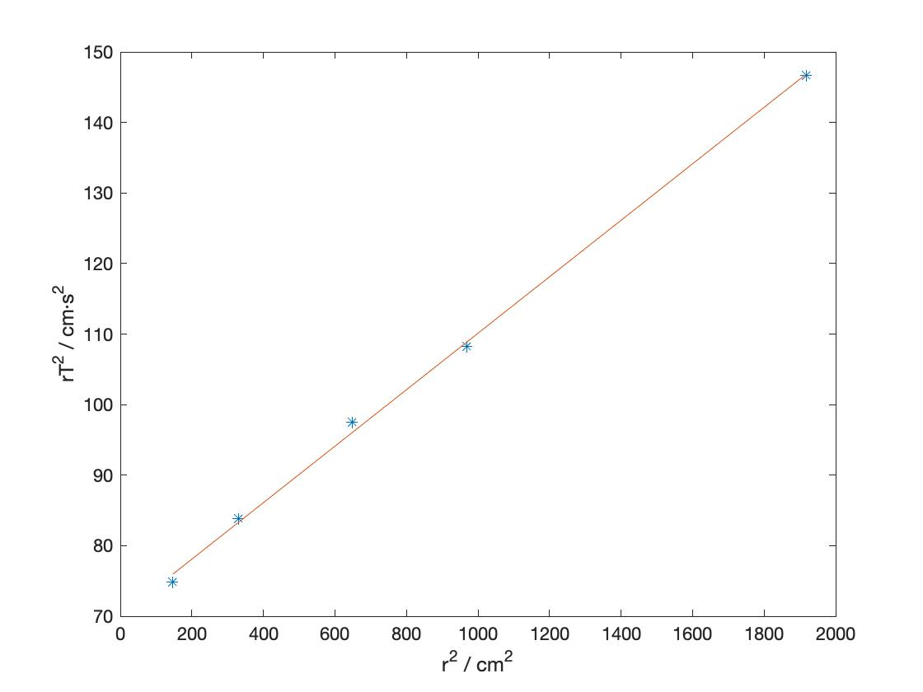
最小二乘法拟合得到r$T^{2}=0.0400323r^{2}+70.082$4
故$\frac{4π^{2}}{g}=0.0400323s^{2}/cm，I_{C}=\frac{2mg}{4π^{2}}=\frac{2×15g×70.0824s^{2}∙cm}{0.0400323s^{2}/cm}=52519.4g∙{cm}^{2}$
- 确定金属棒的质量
由公式得到金属棒质量$m=\frac{I_{C}}{\frac{T^{2}}{4π^{2}}gr-\frac{1}{12}L^{2}-r^{2}}=\frac{52519.4g∙{cm}^{2}}{\frac{{(\frac{53.43s}{30})}^{2}}{0.0400323s^{2}/cm}×19.56cm-\frac{{\left(11.952cm\right)}^{2}}{12}-{(19.56cm)}^{2}}$
=45.46g
- 测量铁片的质量
记砝码托质量为$m_{0}$、砝码质量$m_{1}=100.17g$、待测物质量为$m$
则 $\frac{m_{0}}{{T_{0}}^{2}}=\frac{m_{0}+m_{1}}{{T_{1}}^{2}}=\frac{m_{0}+m}{T^{2}}$
带入数据有 $\frac{m_{0}}{{(\frac{61.04s}{50})}^{2}}=\frac{m_{0}+100.17g}{{(\frac{86.68s}{50})}^{2}}=\frac{m_{0}+m}{{(\frac{75.19s}{50})}^{2}}$
计算得到$m=$50.98g

